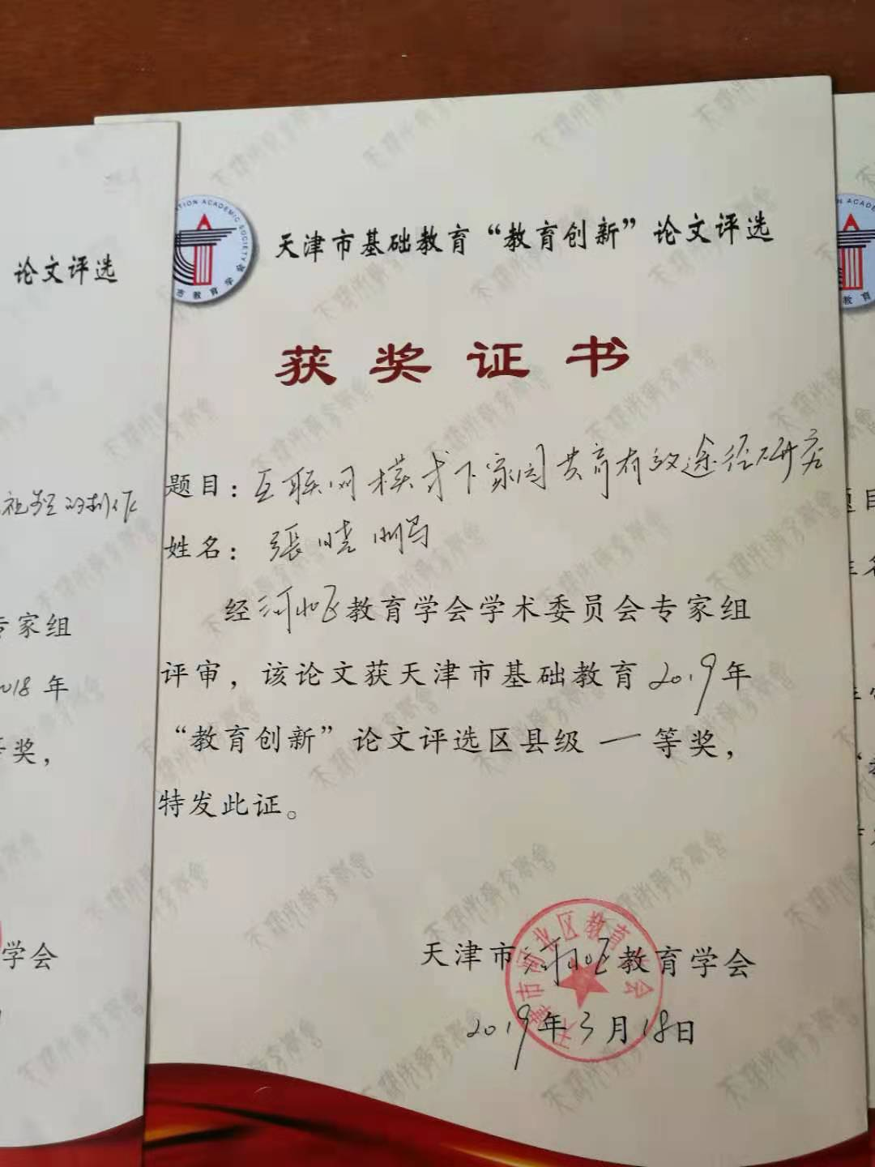

互联网模式下家园共育有效途径研究

在幼儿教育中，幼儿园教育和家庭教育对幼儿的身心发展是同等重要的，《纲要》指出：“家庭是幼儿园重要的合作伙伴，应本着尊重、平等、合作的原则，争取家长的理解，支持和主动参与，并积极支持，帮助家长提高教育能力”。家园共育意味着家园建立平等、尊重的合作关系，增强家长的教育和参与意识，帮助家长提高科学育儿水平，密切幼儿园与家长的联系，提高了家园共育教育的有效性，通过家园合作共育，保证幼儿园教育教学质量。为深入贯彻《3-6岁儿童学习与发展指南》，进一步促进家庭教育和幼儿园教育的有机结合，幼儿教师应该顺应教育信息化的发展趋势，充分利用现有技术手段，提高家园共育水平，通过有效地开展家园共育工作，帮助家长进行科学育儿，促进幼儿身心和谐发展。

一年来,天津市河北区五所第二批家园共育百所示范幼儿园项目试验园应用信息技术手段，以幼教三六五平台为依托，结合园所教育教学工作，开展了多种形式的家园共育活动，现以我区试验园家园共育情况为例,对家园共育有效途径进行分析研究。

河北区一幼倡导家长每天十分钟，有质量的进行家庭教育陪伴，把习惯养成、性格形成、品质达成融于亲子活动中，有效促进幼儿精神成长和智慧成长。园所开展节日教育、日常游戏活动、美食节、六一活动、亲子运动会、园所文化展示节等亲子教育活动。活动前做家长学校，带领家长分析本次亲子活动中孩子可以获得的教育价值。从活动前的准备、设想开始，给家长提供具体的观察、指导、分析方法，支持家长实际的教育指导。活动后组织家长交流通过活动的发现和感悟。及时反馈幼儿在园情况，使家长全面了解幼儿的特点，使家长对于园所的活动更加了解和支持。定期举办家长开放日，邀请家长广泛参与园所活动，鼓励家长交流育儿心得，分享亲子活动、家庭教育案例，丰富家庭教育资源。在教师中开展信息技术在教学中的应用案例评选活动，提升教师与家长沟通能力与沟通方法的征集工作，在班组长的每月论坛上进行交流分享。

河北区五幼以班级为单位组织精彩的活动吸引家长关注并积极参与。鼓励老师开展班级家长互动交流，多种形式请家长在班级体中进行交流，比如“我的发现”——平台有哪些宝贵的教育资源，我的思考——分享自己在平台中学习到的教育理念和思考。鼓励家长积极参与亲子活动并分享上传活动信息，鼓励班级开展评选交流活动。每月的家长会中安排固定时间请家长分享在家庭教育中的发现与经验，在家长园地中开展相关的互动栏目，分享家长的经验。结合园所活动，借助每一次活动为家长参与教育搭设平台，提升家长亲子教育的能力。结合园所春游、运动会、六一等主题活动，，打破传统活动模式，吸引家长志愿者全程参与园所的活动，根据不同年龄班采用不同的参与形式，在幼儿园活动中开展入场仪式队列、裁判、游戏服务、亲子竞赛、民间游戏展示等多种形式的亲子互动。让家长在参与过程中体验亲子互动乐趣，感受亲子情感交流，学习正确育儿理念。利用家长学校讲座、家长志愿者等形式，指导家长具体的教育方法，使其在做中学习、理解、提高。组织教师和家长开展“优秀亲子游戏案例设计”评选，将优秀的资源共享，进一步丰富家长们的亲子教育资源。

河北区十幼各班教师利用家长园地，每周定期向家长宣传先进的科学育儿理念、向家长推荐一些科学育儿的案例和文章，供家长学习和借鉴，使家长能掌握科学的育儿方法。办好家长学校，多次聘请专家来园对家长进行法律常识、幼儿心理、品格教育方面的专题讲座，引领家长树立正确的育儿观。邀请家长参加开放活动，在参与过程中引领家长了解各年龄阶段幼儿的典型表现，通过观察幼儿表现了解自己孩子的学习与发展情况，适时的与老师配合，实现有针对性的家园共育教育。分别开展了每月一次丰富多彩的社区公演活动、“我是健康小标兵家园社区同乐运动会”、“六一庆祝活动”、大班毕业会等活动，让家长看到幼儿良好发展状态，感受活动带给孩子们的无尽欢乐。召开家园共育恳谈会，进一步加强家园共育宣传力度，使家长树立正确的家园共育理念，开展教学成果展示活动，让家长了解园所教学活动的内容，进而有目的的与幼儿园配合，实施有针对性的教育。坚持每月做好《幼儿学习与发展档案》的记录，通过记录幼儿学习故事、收集幼儿作品，留存幼儿影像资料等多种形式记录幼儿的学习与发展轨迹，使家园有针对性的对幼儿的学习与发展做出有效分析。

河北区十四幼以“快乐节日教育”为办学特色，从“健康、活泼、文明、自信”的核心价值出发，以“节日教育”为载体，生成相应的“节日主题”系列教育活动，以月为序，相继开展三月—礼仪节、四月—体育节、五月—艺术节、六月—美食节、九月—感恩节、十月—阅读节、十一月—益智节、十二月—游戏节，并根据需要安排不同形式与规模的节日庆祝活动，为孩子们搭建起绽放童心的舞台。还以每月之中的传统、现代等节日为依托，开展元宵节、春龙节、劳动节、重阳节、安全节、春节等小主题日庆祝活动，形成了节中有节的“快乐节日教育”。各班教师将紧紧围绕每月的节日教育活动及小主题日活动内容，积极组织并开展多种形式的亲子活动，使幼儿、家长、教师在活动中共同成长。各班教师不定期在幼教三六五平台上发布幼儿在园生活、学习的照片及文字说明，使家长们能更好地了解班级和园所的工作动态及幼儿在园情况。倡导“陪伴”是给予幼儿最好的礼物，让各班家长将在家与幼儿一起游戏、活动的照片发至幼教三六五平台进行分享。

河北区扶轮幼儿园结合园所的绿色教育“家园共育合作共享”的理念，通过创造一种安全、自由、温馨、和谐的人文教育环境，使老师、家长、孩子能积极主动、健康和谐的共同发展，从而为孩子们一生的可持续发展奠定坚实的基础。做好幼儿园与家长之间的沟通工作，各班老师随时关注家长参与活动的现状，鼓励家长坚持分享活动感悟，为其他家长科学育儿提供更多经验借鉴。开展丰富多彩的亲子活动，并设计方便快捷便于家长填写的观察记录，引领家长科学全面的观察了解幼儿。结合本园教研专题，通过开展一系列的社会实践活动，游宁园、找春天、亲子参观科技馆、亲子参观光合谷、亲子参观童萌童享，带领幼儿接触大自然，观察大自然的变化，并记录自己的发现。设计便捷的家长记录表，引领家长观察记录幼儿活动中的行为、语言，使家长更深入的了解幼儿。

各幼儿园将园所特色家园共育活动，与互联网三六五幼教平台相结合，利用网络实时交互优势，引领家长每天在家进行有效的亲子活动，家长通过平台及时上传亲子活动过程，分享育儿心得体会，教师适时指导，帮助家长树立科学育儿理念，掌握正确育儿方法，形成互联网模式下家园共育新模式。

从各园一年来家园共育所做各项工作来看,家园共育的有效途径有以下几个方面：

1、围绕五大领域内容结合园所特色，以亲子活动为家园共育的重要手段。

开展形式多样的主题亲子活动，通过让家长亲身参与幼儿园的活动，更加直观地了解孩子的发展水平，增进亲子之间的情感交流，为老师和家长之间提供面对面的交流的平台，和家长间的经验分享的机会。亲子活动的开展是家园共育的过程体现，是实现亲子活动主题和亲子活动目的的重要环节。各园所充分重视亲子活动的过程，积极发挥“家园共育”亲子活动的主导作用，合理利用资源，通过主题活动，鼓励家长和孩子共同完成，促进家长和孩子之间的沟通、交流，共同从活动中获得感悟。鼓励家长通过手机资源平台上传照片、感悟与心得，教师积极给予专业的建议与指导，使家园共育落到实处。

2、树立家长正确的科学育儿观，增加家长家园共育的主动性和积极性。

邀请专家组织关于科学育儿的讲座，使家长明确参与亲子活动可以增进亲子感情，促进幼儿健康发展，对于幼儿成长和幼儿教育的发展有着非常重要的意义。让家长了解亲子活动的意义，从而使家园共育工作成为家长科学育儿的重要手段。幼儿教师要随时关注家长的想法，多给家长发表自己看法的机会，用自己的专业知识有针对性的指导家长的教育行为，使家长真正接受并内化为今后教育子女的能力，增加家长参与合作的主动性和积极性。只有使家长充分认识到亲子教育的意义，才能使家园共育形成合力。在加大宣传力度的同时，还可以开展互动话题，让家长们通过相互之间的沟通，互相学习，共同提高。当然家长教育是“家园共育”中一项重要的基础性工作。家长“科学育儿”的观念、方法不是一朝一夕、一句话两句话就能够改变的，只有通过常态化针对性的学习和影响，才能让家长树立正确的育儿观念，掌握科学的育儿方法。所以园所应高度重视家长常态化、系统化学习的组织引导工作。

3、充分应用信息化手段，丰富家园共育的途径。

教师可以充分利用网络优势，利用网络信息平台及时把幼儿日常在园信息在网上公布给家长，家长也可以通过网上交互平台，反馈幼儿在家的生活、学习情况，获得教师的专业建议和指导，不断提高亲子活动的质量，实现科学育儿和高品质的陪伴。例如在幼教三六五平台上，教师鼓励家长将陪伴孩子活动的过程用照片的方式记录下来并与大家分享，教师进行针对性的点评。家长纷纷反应通过此活动增进了和孩子之间的感情。幼儿教师从平台专家直播中学习到了很多经验提升了自己的专业技能，有的教师还会把平台上的内容运用到平日的教学活动中。家庭教育专家视频讲座满足家长系统化学习的需求，通过高层次的专家指导，帮助家长们转变育儿观念，提高育儿方法和能力。

总之，家园共育的根本目的是提高家长育儿的能力，促进幼儿健康发展，完成这一目标需要幼儿园教育和家庭教育同步协调，教师和家长平等合作。互联网为家园共育提供了新的途径，如何有效的运用，还需要教育教学实践来检验。